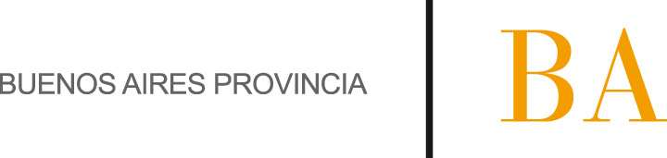

COMUNICADO N°

188/2014

19/11/2014
Todos los Niveles y Modalidades Oficiales - DIPREGEP
Secretaría de Asuntos Docentes de Avellaneda
Directivos/Secretarios/Docentes
Convocatoria para la Cobertura del cargo de Coordinador Distrital del Programa Escuelas Abiertas en Verano 2015.
Área Comunicados

FECHA:
NIVEL:
EMITE:
DESTINO:
OBJETO:
TRANSCRIBE:

En el marco de la Resolución 1644/14 se convoca a docentes para la presentación de Proyectos para el cargo de Coordinador Distrital de Programa Escuelas Abiertas en Verano 2015 por el periodo del 15/12/2014 hasta el 10/02/2015 con una carga horaria de 20 horas reloj semanales, a desempeñar de lunes a viernes de 08:30 a 12:30.

Los Proyectos se recepcionarán hasta el día 28/11 en Jefatura Distrital, Giribone 648 1° Piso, en el horario de 09:00 a 18:00 horas.

Los interesados podrán consultar con Inspectores de la Modalidad el viernes 21/11 de 12:00 a 15:00 horas en Aldecoa 817 - 1° Piso.

SE SOLICITA AMPLIA DIFUSIÓN DEL PRESENTE COMUNICADO

